МИНИСТЕРСТВО НАУКИ И ВЫСШЕГО ОБРАЗОВАНИЯ РОССИЙСКОЙ ФЕДЕРАЦИИ

федеральное государственное бюджетное образовательное учреждение

высшего образования

**«УЛЬЯНОВСКИЙ ГОСУДАРСТВЕННЫЙ ТЕХНИЧЕСКИЙ УНИВЕРСИТЕТ»**

Кафедра «Промышленная экология и техносферная безопасность»

Дисциплина «Безопасность жизнедеятельности»

**Лабораторная работа №6**

**«Исследование метеоусловий (микроклимата) производственных помещений»**

Выполнил:

студент 4 курса, гр. ИВТАПбд-41

Кондратьев Павел Сергеевич.

Проверила:

Преподаватель кафедры промышленная экология и техносферная безопасность

Гусарова Вера Сергеевна.

г. Ульяновск, 2020

**Цель:** Измерить параметры микроклимата, рассчитать требуемые значения, оценить параметры согласно нормативам.

**Теоретическая часть**

**1. Какими параметрами характеризуются метеорологические условия производственных помещений?**

Метеорологические условия (микроклимат) в производственном помещении характеризуются температурой t, относительной влажностью ****** и скоростью движения воздуха ***v***.

**2. Что такое эффективная и эквивалентно-эффективная температура, зона комфорта?**

Под эффективной температурой ***tэ*** (°С) понимают температуру насыщенного неподвижного воздуха, обладающего такой же охлаждающей способностью, как воздух с заданными значениями температуры и влажности.

В то же время для любого сочетания ***t***, ****** и ***v*** можно найти температуру неподвижного насыщенного воздуха, который создает то же тепловое ощущение, то есть обладает той же охлаждающей способностью. Эта температура называется эквивалентно-эффективной ***tээ*** (°С).

**3. Какие факторы учитываются при установлении нормативных значений параметров метеоусловий?**

Микроклиматические условия установлены по критериям допустимого теплового и функционального состояния человека на период 8-часовой рабочей смены с учетом тяжести труда.

**4.Почему при нормировании учитывается тяжесть физических работ?**

В производственных помещениях необходимо создать и поддерживать метеорологические условия, которые устанавливая тепловой баланс человека и среды (соответствие тепловыделений организма и охлаждающей способности среды), обеспечивали бы хорошее самочувствие работающих и оптимальные условия для высокой производительности труда. При этом прежде всего нужно учитывать степень тяжести работы, так как от этого зависит количество тепловыделений организма, а, следовательно, уровень теплового баланса.

**5. Какие приборы используются для исследования метеоусловий?**

При необходимости установления колебаний температуры в течение рабочего дня,суток, недели, применяют самопишущие приборы – термографы.

Для измерения влажности воздуха в работе используют психрометры.

Для измерения скорости движения воздуха применяют анемометры.

Для измерения давления используется барограф.

**6. Как рассчитываются абсолютная и относительная влажность, влагосодержание воздуха?**

*Абсолютную влажность* подвижного воздуха вычисляют по формуле

*Pa=Pнв - а(tc-tв)B,*

где *Ра -* абсолютная влажность воздуха. Па;

*Рнв -* максимальная влажность воздуха (парциальное давление насыщенных водяных паров) при температуре смоченного термометра, Па, определяемая по табл.4;

*а* - психрометрический коэффициент, зависящий от скорости движения воздуха, определяемый по таблице;

*tc,tв -* показания сухого и смоченного термометров, °С;

*В -*барометрическое давление, Па, определяемое по настенному барометру, укрепленному над лабораторным столом (I мбар=100 Па).

*Относительная влажность* ****** определяется из соотношения ****** =*(Ра/Рн)100%,*

где *Рн* - максимальная влажность воздуха (парциальное давление насыщенных водяных паров) при температуре сухого термометра, Па, определяемая по таблице.

Зная величину *Ра*, можно рассчитать *влагосодержание воздуха* d - отношение массы водяных паров к массе сухого воздуха в том же объеме, г/кг:

*d=622Ра/(В-Ра).*

**Экспериментальная часть**

Параметры микроклимата лаборатории БЖД

|  |  |  |  |  |  |  |  |
| --- | --- | --- | --- | --- | --- | --- | --- |
| **измерения** | **Психрометр Августа** | | | | **Анемометр** | **Барометр** | |
| Показание сухого термометра | Показание влажного термометра | влажность, % | | м/с |  |  |
| t c, °С | t в, °С | по психрометрической таблице | Расчет |  | мм рт.ст. | Па |
| 24 | 16,8 | 44 | 38,19 | 0,2 | 755,5 | 100723.26 |
| Оптимальное нормативное значение: | 22-24 | - | 60-40 | | 0,1 | - | |
| Допустимое нормативное значение: | 20-21 и  24,1-25 | - | 15-75 | | Не более 0,1 | - | |

Температура 24°С соответствует оптимальным нормативным значениям. Влажность в помещении, равная 38,19%, соответствует допустимому диапазону нормативных значений. Скорость движения воздуха не соответствует допустимому нормативному значению. Значения указаны для категории работ умственного труда в холодное время.

**Определение влажности неподвижного воздуха, измеренной психрометром Августа**

Используются показания сухого и влажного термометров Августа, измеренные в неподвижном воздухе (скорость движения воздуха в комнате с выключенным вентилятором принять = 0,2 м/с).

Измерение температуры начинают после 30 минут подготовки психрометра к работе (смачивания ткани водой).

* 1. **Вычисление абсолютной влажности**

Абсолютную влажность подвижного воздуха вычисляют по формуле

*Pa=Pнв – а*(tc-tв)*B =* 1937,2 - 0,0011 * (24 – 16,8) * 100723.26 = 1139,47

где *Ра -* абсолютная влажность воздуха; *Рнв -* максимальная влажность воздуха (парциальное давление насыщенных водяных паров) при температуре смоченного термометра;

*а* - психрометрический коэффициент, зависящий от скорости движения воздуха;

*tc,tв -* показания сухого и смоченного термометров;

*В -* барометрическое давление (1 мм.рт.ст – 133.32 Па).

**1.2. Вычисление относительной влажности**

****** = *(Ра/Рн)*100 = (1139,47/2983,4)*100 = 38,19*

**Оценка значений микроклиматических показаний нормативным значениям**

**Оптимальные микроклиматические условия** установлены по критериям оптимального теплового и функционального состояния человека. Они обеспечивают общее и локальное ощущение теплового комфорта в течение 8-часовой рабочей смены при минимальном напряжении механизмов терморегуляции, не вызывают отклонений в состоянии здоровья, создают предпосылки для высокого уровня работоспособности и являются предпочтительными на рабочих местах.

**Допустимые микроклиматические условия** установлены по критериям допустимого теплового и функционального состояния человека на период 8-часовой рабочей смены. Они не вызывают повреждений или нарушений состояния здоровья, но могут приводить к возникновению общих и локальных ощущений теплового дискомфорта, напряжению механизмов терморегуляции, ухудшению самочувствия и понижению работоспособности.

**Оценка эквивалентной tэ и эквивалентной эффективной температуры tээ**

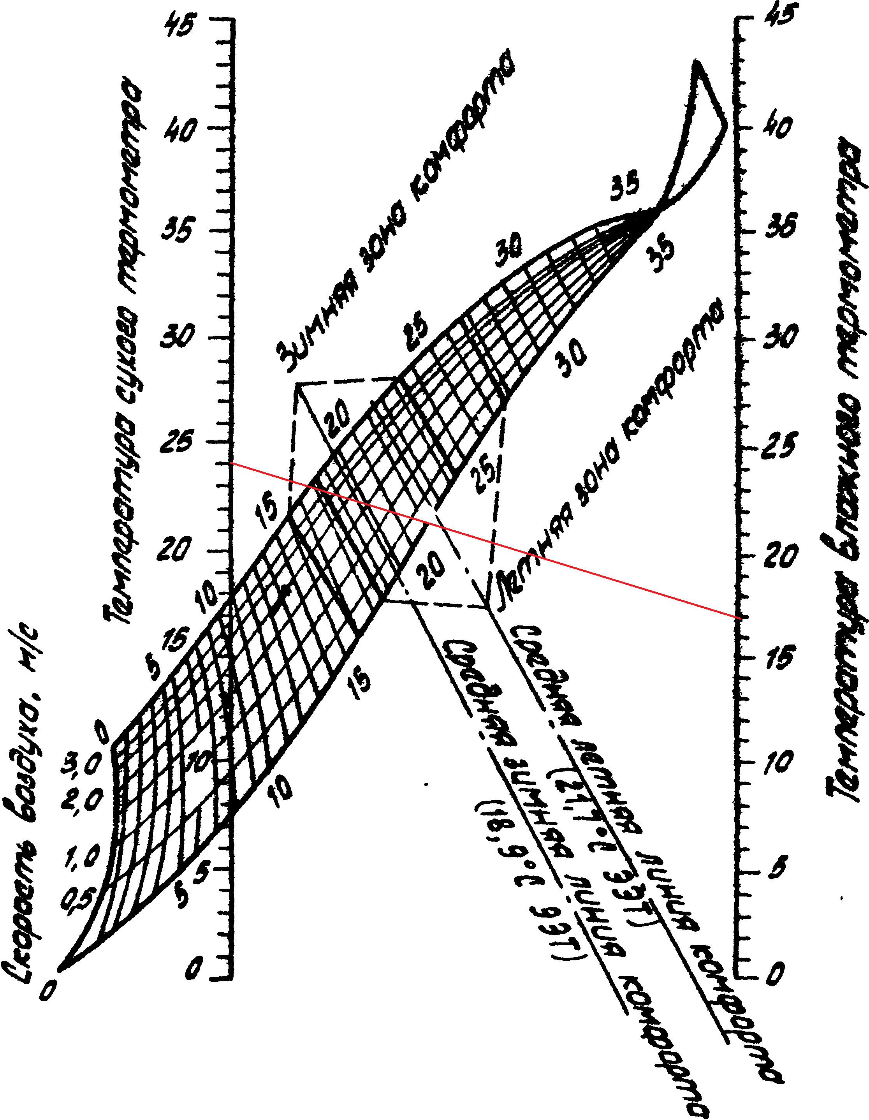

Эквивалентная температура tэ (tс =24°С , tв =17°С, v = 0 м/с) = 21°С.

Эквивалентная эффективная температура tээ (tс =24°С , tв =17°С, v = 0,5 м/с) = 20,5°С.

Вывод: научились определять параметры микроклимата и их нормировать.